

Posiciones en el Terreno de Juego

- El baloncesto ha ido evolucionando a lo largo de los años. Las características del juego y la mejora de la condición física de los jugadores, han hecho que los roles de este deporte vayan evolucionando a la vez. **Las posiciones de juego en el baloncesto, se dividen principalmente en dos grupos: interiores y exteriores.** Se llama juego interior a aquel que se desarrolla desde espacios muy próximos al aro, hasta espacios situados a una distancia de 4 o 5 metros aproximadamente. En cambio, el juego exterior es aquel que se genera en espacios lejanos, más allá de la línea de 6,75 metros.

- **Posiciones exteriores:** base, escolta y alero.

-**Posiciones interiores:** ala-pivot y pivot

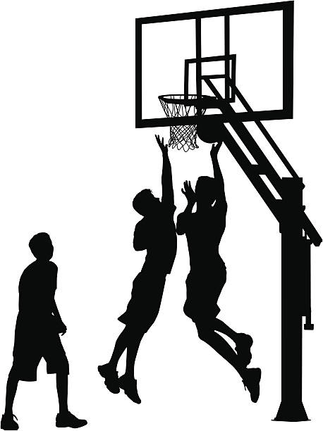

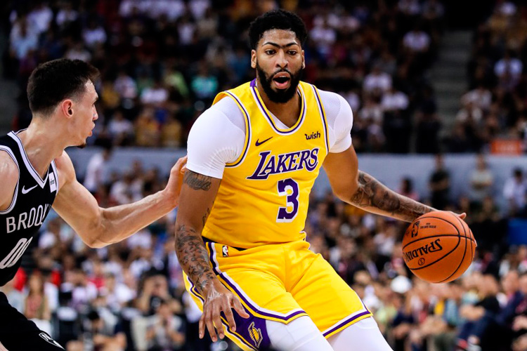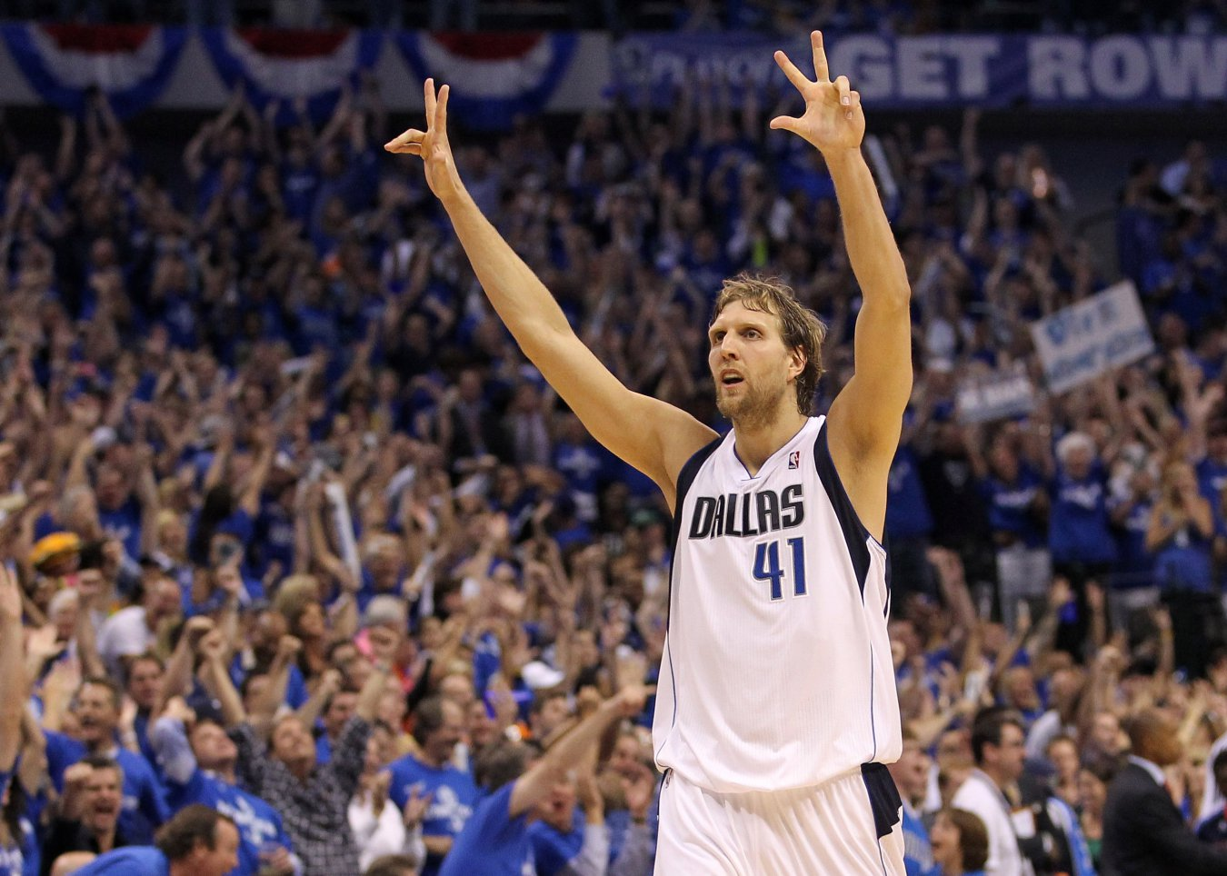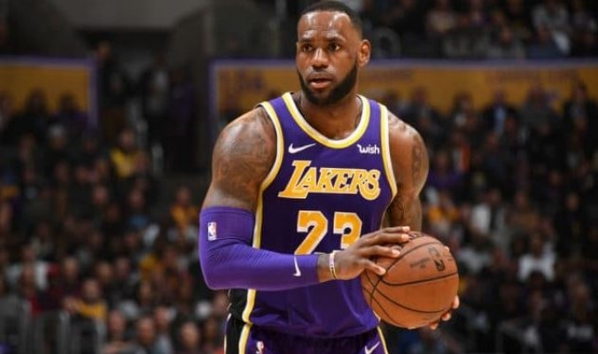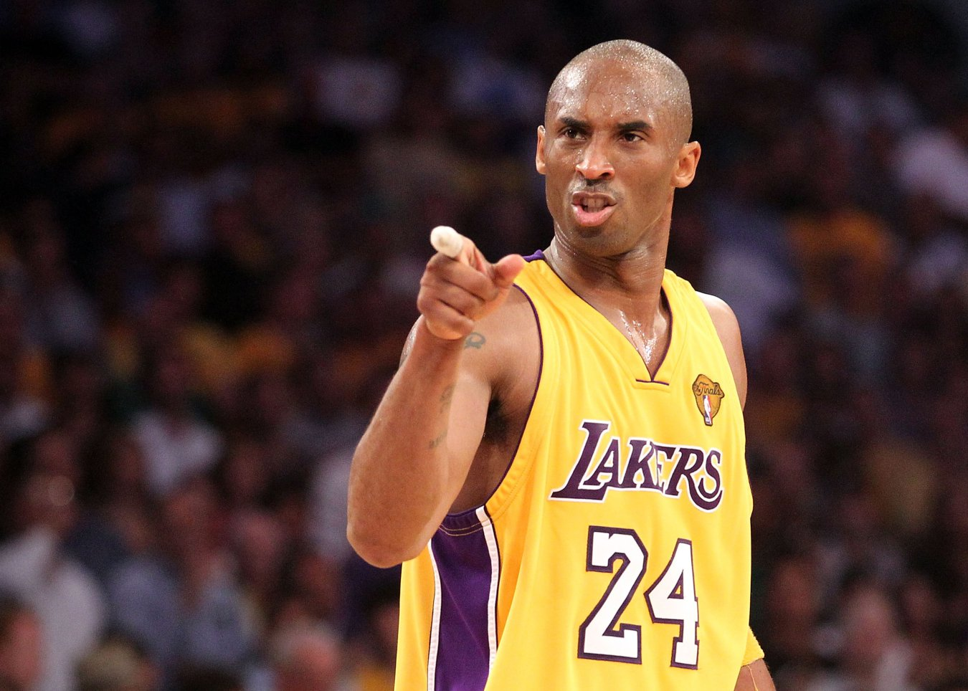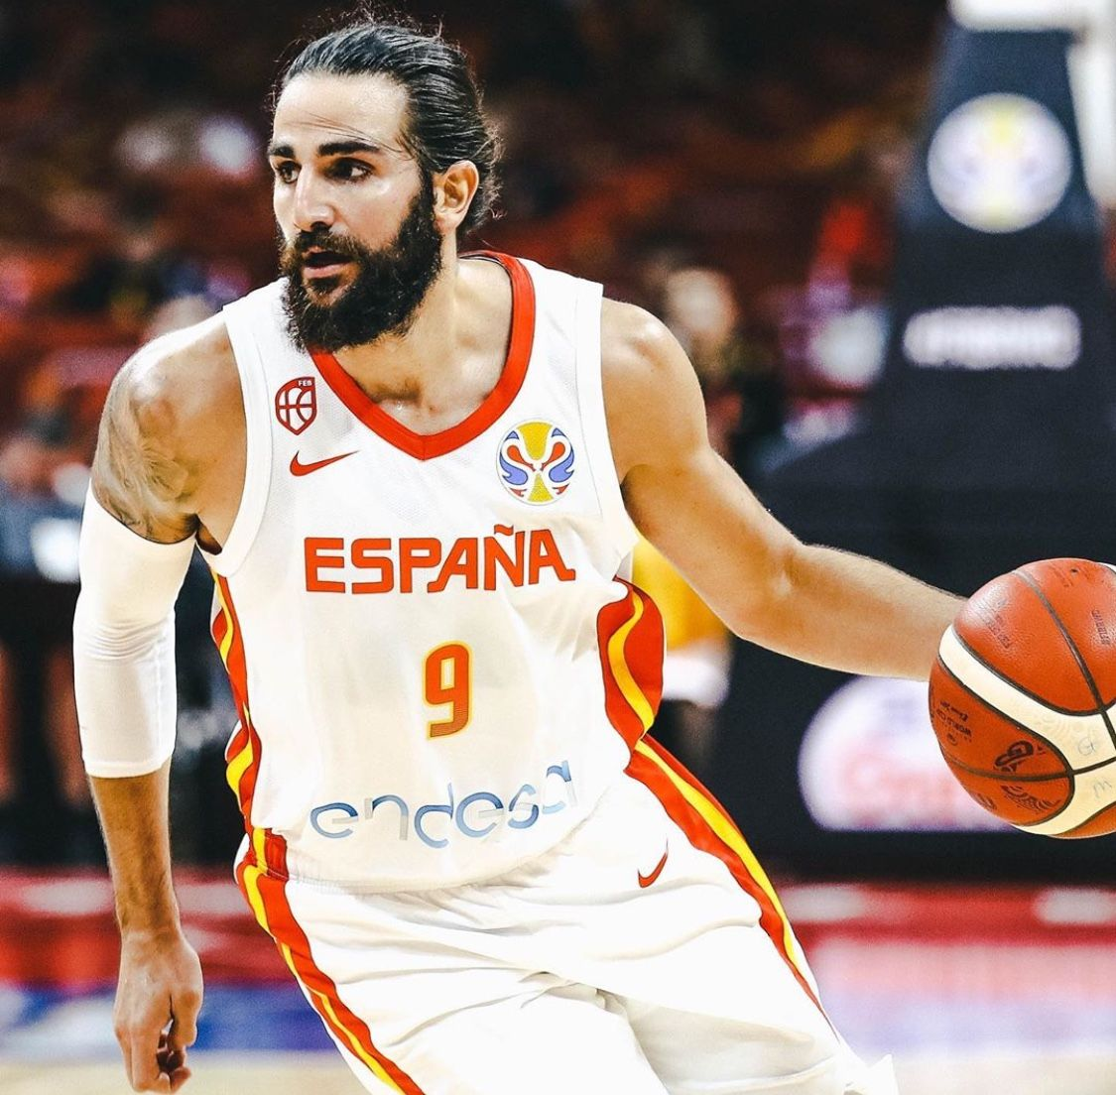

**Ala - Pivot :** Es de los jugadores más corpulentos del equipo, aunque no tanto como el pivot, s**on mucho más ágiles y coordinados** Suelen jugar desde espacios interiores de media distancia o distancias muy cercanas. Son rápidos para correr el contraataque. Una de sus funciones más importantes es la de rebotar en ataque y en defensa.

**Alero :** **Suele ser el jugador exterior más corpulento.** Es rápido, aunque no tanto como el base y el escolta. Su área habitual de juego es abierto en el perímetro, aunque en situaciones concretas, pueden jugar desde posiciones interiores.

**Pivot :** Es el más grande y corpulento del equipo. **En esta posición, el peso y la fuerza cobran gran importancia.** Es fundamental que domine el uso del cuerpo para ganar espacios. **Su área de juego suele ser cercana al aro, aunque en el baloncesto moderno tienen mejor habilidades para tirar**

**Escolta :** **Es una posición intermedia entre base y alero**. Generalmente, es un poco más corpulento que el base y en numerosas ocasiones lleva a cabo su labor. Las características de un buen escolta son las mismas que las de un buen base, añadiendo que**suelen ser más anotadores.**

**Base :** Es el encargado de dirigir el juego. Generalmente, sube el balón de una pista a otra para ponerlo en juego lo antes posible. **Su función es organizar, dirigir, controlar el ritmo del partido, en función de la situación de juego,** etc.